Desarrollo de videojuego para enseñar medidas de control del Dengue

Especificación de realización de caso de uso: Jugar mini juego Guppy

Versión 1.0

Historial de revisión

|  |  |  |  |
| --- | --- | --- | --- |
| **Date** | **Versión** | **Descripción** | **Autor** |
| 10/09/2014 | 1.0 | Se ilustro de manera detallada como es llevado a cabo la realización del caso de uso, con sus respectivos objetos de participación. | José Omar Colorado Pérez. |
|  |  |  |  |
|  |  |  |  |
|  |  |  |  |

Tabla de contenidos

1. Introducción 4

1.1 Propósito 4

1.2 Referencias 4

1.3 Definiciones, acronimos y abreviaturas 4

1.4 Objetos participantes 4

2. Flujo de eventos 5

2.1 Diagrama de secuencia 5

2.2 Diagrama de colaboración 6

3. Requerimientos derivados 6

Especificación de realización de caso de uso: Jugar mini juego Guppy

# Introducción

El caso de uso jugar mini-juego guppy consiste en jugar con el teclado con la tecla para subir y para bajar o en su defecto con el touch del dispositivo móvil, para mover el pez “guppy” en la dirección que se desee con el fin de que este se alimente de las pupas, larvas o huevos que se encuentren en la maceta, si el pez colisiona con alguno de estos aumentara la puntuación y se eliminara la pupa, huevo o larva.

## Propósito

Con este documento se pretende tener una visión global del funcionamiento del caso de uso jugar mini-juego Guppy, con su diagrama de secuencia y de colaboración, con el fin de que el usuario entienda a cabalidad el funcionamiento este y la interacción que tiene con los demás elementos del sistema.

## Definiciones, acronimos y abreviaturas

### **Guppy:** Pez de agua dulce, también conocido como lebistes o pez millón, este pez se alimenta de larvas, pupas, o huevos de zancudos.

## Referencias

### **Use- case especificación (UCS5):** Documento que contiene la documentación del caso de uso jugar mini-juego Guppy.

## Objetos participantes

### **Jugador:** Usuario que interactúa directamente con el sistema.

### **GUI mini-juego guppy:** Ventana principal que representa el escenario en el que se carga el nivel del caso de uso.

### **Juego:** Clase encargada de comunicar los mensajes entre el nivel y los comandos del jugador, contiene además los controles de juego.

### **Escenario:** Clase representativa del escenario en el cual se desarrolla el caso de uso.

### **Object:** Clase que representa cada uno de los elementos que interactúan en el juego, entre ellos tenemos los zancudos, las pupas, los huevos, entre otros.

### **Script:** Representa el control global del videojuego que se encarga de controlar cada uno de los objetos que se encuentran en el videojuego y el menú principal.

# Flujo de eventos

## Diagrama de secuencia

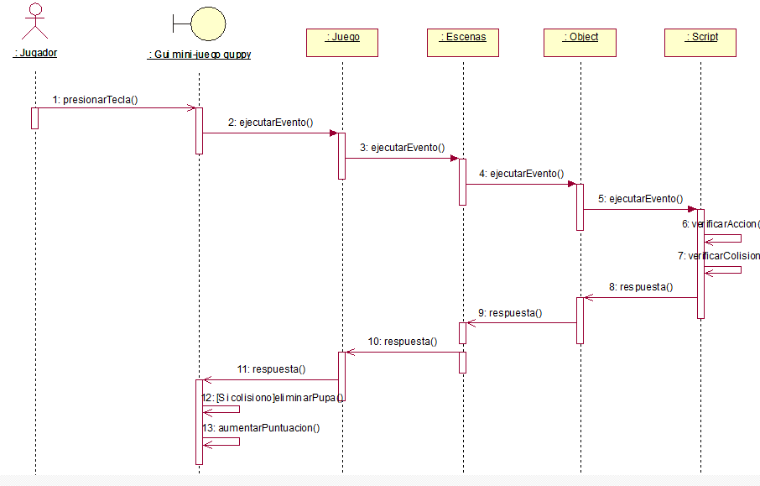

## Diagrama de colaboración

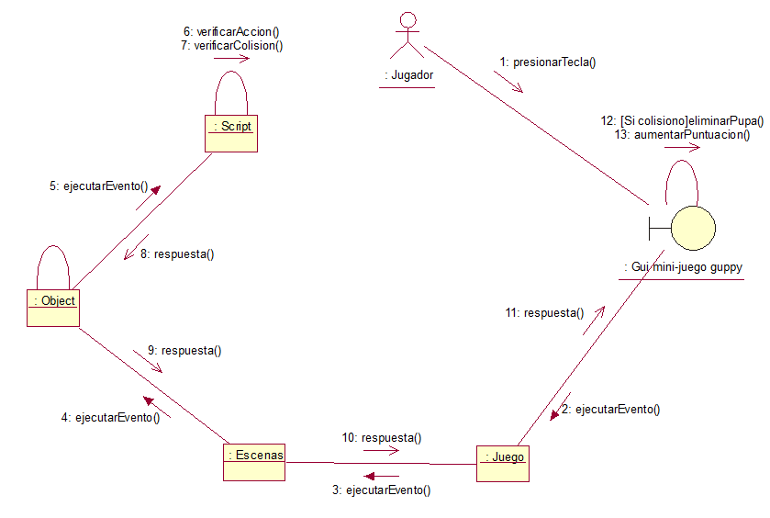

# Requerimientos derivados

## El mini-juego Guppy tiene una estructura de funcionalidades, las cuales le permiten al usuario salir al menú principal en cualquier momento. Haciendo uso del caso de uso salir.